Documentação para importação do excel para o Banco de dados SQL Server.

Primeiramente estruturamos um arquivo em excel no formato xls:

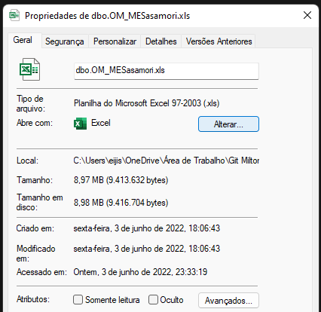

Após estruturado o excel, vamos importar a tabela para o banco.

Iniciamos da seguinte forma:

